Mengatasi krisis buta huruf anak demi masa depan yang berkelanjutan
Pendidikan adalah kunci menuju dunia yang menghasilkan lebih banyak kegiatan ekonomi, kesetaraan, dan keberlanjutan bagi semua.

Oleh: Patrick Paul Walsh, Sustainable Development Solutions Network (SDSN) PBB

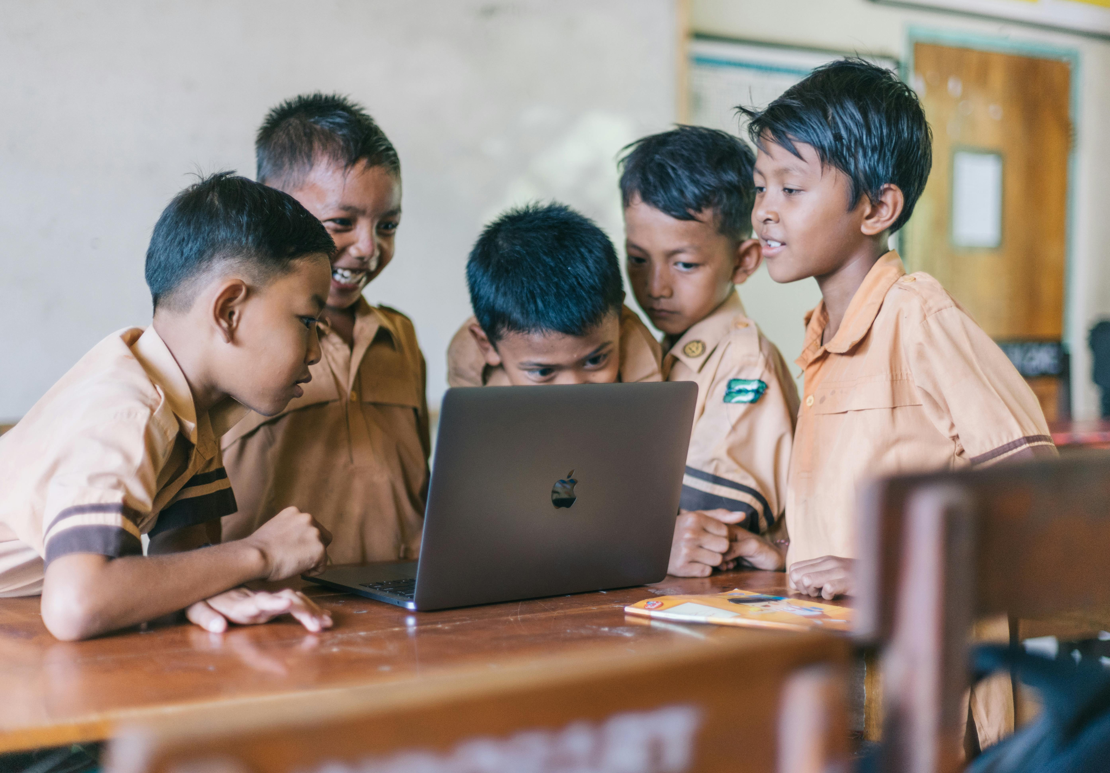
Pendidikan sangat kekurangan dana di seluruh dunia. Negara-negara berpenghasilan rendah memiliki 25 persen anak di dunia, namun hanya menerima sebagian kecil dari 1 persen investasi publik global untuk pendidikan: Agung Pandit Wiguna Bebas untuk digunakan

Editor Grace Jennings-Edquist, Editor Komisioning, 360info

DOI 10.54377/c924-2bfc

Hanya satu dari tiga anak berusia 10 tahun di seluruh dunia yang dapat memahami paragraf atau cerita sederhana dalam bahasa mereka sendiri.

Angka ini sangat mengejutkan bagi banyak orang, yang mengasumsikan bahwa dunia telah beranjak dari masalah literasi dan tingkat kelulusan sekolah.

Namun pada kenyataannya, tingkat buta huruf pada masa kanak-kanak (atau 'kemiskinan belajar') mencapai 92 persen di negara-negara berpenghasilan rendah. Dan meskipun angka ini lebih rendah - hanya 8 persen - di negara-negara berpenghasilan tinggi, angka keseluruhan kemiskinan belajar kaum muda secara global mencapai 64 persen.

Terlebih lagi, pendidikan sangat kekurangan dana di seluruh dunia. Negara-negara berpenghasilan tinggi hanya memiliki 10 persen dari anak-anak di dunia, namun mendapatkan 63 persen dari investasi publik global. Negara-negara berpenghasilan rendah memiliki 25 persen anak-anak di dunia, tetapi hanya menerima sebagian kecil dari 1 persen investasi publik global di bidang pendidikan.

Saat ini, mayoritas anak-anak di dunia tidak memiliki akses ke pendidikan berkualitas tinggi. Mereka tidak akan pernah mengembangkan potensi mereka untuk berkontribusi pada keberlanjutan, kesetaraan, tata kelola pemerintahan yang baik, dan ekonomi - empat dimensi pembangunan berkelanjutan.

Ini adalah kondisi yang mengkhawatirkan. Namun, ada beberapa cara yang relatif sederhana dalam mengatasi masalah ini.

Komunitas global bukan hanya ngomong saja

Tujuan Pembangunan Berkelanjutan (SDGs) PBB secara khusus berfokus pada pendidikan yang berkualitas (tujuan 4). Dalam tujuan tersebut, target spesifik bertujuan untuk melampaui literasi, serta sains, teknologi, teknik, dan matematika (STEM) untuk menanamkan pendidikan ramah lingkungan, kewarganegaraan global, dan keterampilan masa depan ke dalam pendidikan di semua tingkatan.

Hampir semua negara anggota PBB telah sepakat untuk mencoba mencapai SDGs pada tahun 2030. Ini berarti sebagian besar pemerintah dunia secara teoritis telah berjanji untuk bekerja menuju keunggulan pendidikan untuk semua - dengan tenggat waktu yang tersisa hanya enam tahun lagi.

Meskipun kita bermimpi untuk mencapai target-target ini, pada kenyataannya kita masih kesulitan untuk membuat anak-anak membaca, menulis, dan memahami matematika dan sains. Bahkan di negara-negara berpenghasilan tinggi yang cenderung kuat dalam hal literasi dan STEM, keterampilan non-STEM dan pendidikan lingkungan masih sangat lemah.

Kita memulai dari dasar yang rendah dalam hal pendidikan pembangunan berkelanjutan.

Dunia membutuhkan lonjakan investasi, inovasi, dan kapasitas untuk memastikan bahwa setiap anak, termasuk di negara-negara termiskin, diberi kesempatan untuk mendapatkan pendidikan yang layak yang pada gilirannya akan mendorong perdamaian dan masa depan yang berkelanjutan bagi semua.

September lalu, semua negara anggota PBB berkomitmen untuk “terus meningkatkan investasi dalam pendidikan berkualitas yang inklusif dan merata serta kesempatan belajar seumur hidup untuk semua” pada Deklarasi Politik dari Mid-Point Review SDG, yang difasilitasi oleh Pemerintah Irlandia dan Qatar.

Kerja sama internasional dan aksi kolektif sangat dibutuhkan saat ini. Namun, sistem kerja sama lintas batas (“multilateral”) yang ada saat ini tidak dirancang untuk dunia yang kompleks, saling terhubung, dan berkembang pesat seperti sekarang. Sudah saatnya PBB merevitalisasi multilateralisme untuk masa depan yang berkelanjutan.

Untuk mendukung visi ini, Konferensi Tingkat Tinggi (KTT) PBB tentang Masa Depan, yang berlangsung di New York, mempertimbangkan Pakta Masa Depan yang mencakup satu bab tentang Pemuda dan Generasi Masa Depan, di samping empat bab lainnya.

Bab tentang Pemuda dan Generasi Masa Depan menguraikan tema-tema utama tentang tanggung jawab antargenerasi, memenuhi kebutuhan saat ini sambil melindungi kepentingan generasi masa depan dan investasi dalam transformasi pendidikan global.

Pakta ini juga berikrar: “Kami akan berinvestasi dalam pembangunan sosial dan ekonomi anak-anak dan kaum muda sehingga mereka dapat mencapai potensi penuh mereka.”

Pernyataan ini membuat pemerintah berada di bawah tekanan untuk menyediakan pembangunan berkelanjutan dan pendidikan kewarganegaraan global untuk pendidikan prasekolah, K-12, pendidikan tinggi, pengembangan profesional, dan pelatihan kejuruan.

SDG4 dapat menjadi pendorong utama dari semua transformasi SDG untuk mencapai perdamaian dan pembangunan berkelanjutan.

Dari segi keuangan, pendidikan juga merupakan investasi cepat jadi. Akses universal terhadap pendidikan adalah satu tujuan yang mungkin paling murah untuk dicapai dan relatif lebih mudah dilakukan, namun entah bagaimana hal ini tidak masuk dalam agenda. Hal ini tidak didanai.

Apa yang menghentikan investasi di bidang pendidikan?

Pertama, banyak negara tidak mewajibkan semua orang untuk bersekolah. Di negara berpenghasilan rendah yang hidup dari pertanian dengan sistem tadah hujan, pilihannya adalah bersekolah atau berkontribusi pada ketahanan pangan rumah tangga.

Di negara berpenghasilan tinggi, rumah tangga menginginkan keterampilan STEM untuk mendapatkan pekerjaan. Anak-anak tidak dilatih dalam keterampilan masa depan: kemampuan untuk bekerja dalam tim, beradaptasi dengan teknologi baru, dan memiliki empati terhadap orang lain dan alam.

Terlebih lagi, pemerintah membutuhkan modal untuk investasi jangka panjang di bidang pendidikan.

Namun pemerintah dapat bekerja dalam siklus politik lima tahunan, sambil berinvestasi dalam pendidikan yang merupakan bagian dari rencana 20 tahunan. Jadi, sulit bagi mereka untuk berkomitmen berinvestasi di bidang pendidikan, meskipun ini adalah investasi terpenting yang dapat dilakukan pemerintah.

Banyak negara di belahan bumi utara memiliki akses ke pasar obligasi dan dapat meminjam lebih dari 30 tahun dengan suku bunga yang sangat murah untuk berinvestasi dalam membangun sekolah, fasilitas pelatihan, dan mengembangkan kurikulum baru.

Namun banyak negara lain tidak dapat mengakses pasar obligasi ini. Sebaliknya, mereka mungkin bergantung pada pinjaman dari bank-bank antar pemerintah, di mana pembayaran utang dengan bunga tinggi dalam jangka waktu yang lebih pendek.

Membuka akses ke pasar obligasi dan pembiayaan murah dalam jangka waktu yang panjang akan mengubah wajah pembiayaan pendidikan menjadi lebih baik.

Pajak dalam negeri tidak selalu dapat diandalkan untuk mendanai investasi di bidang pendidikan.

Negara-negara berpenghasilan menengah ke bawah memiliki basis pajak yang kecil. Pemerintah perlu membangun jalan dan memastikan ketahanan pangan dan energi, dan mereka tidak memiliki banyak uang yang tersisa untuk pendidikan.

Meskipun begitu, masih banyak negara yang dapat berbuat lebih banyak, bahkan mereka yang memiliki basis pajak yang rendah sekalipun.

UNESCO merekomendasikan negara-negara untuk meningkatkan pengeluaran untuk pendidikan menjadi sekitar 20 persen atau menganggarkan 4 hingga 6 persen dari PDB untuk pendidikan. Negara-negara miskin masih memiliki kesenjangan yang dapat diisi oleh negara-negara kaya karena kewajiban moral dan kepentingan pribadi untuk menjamin bumi yang aman bagi generasi mendatang.

Saat ini, dunia bahkan belum mendekati harapan dalam memastikan pendanaan partisipasi penuh dengan hasil pembelajaran melalui wajib belajar 12 tahun dari pendidikan dasar hingga menengah.

Dana investasi global di bidang pendidikan dapat membawa dunia ke jalur yang menghasilkan lebih banyak kegiatan ekonomi, kesetaraan, dan keberlanjutan untuk semua.(VDJ)

Patrick Paul Walsh adalah Wakil Presiden Bidang Pendidikan dan Direktur SDG Academy di Jaringan Solusi Pembangunan Berkelanjutan (SDSN) PBB. Beliau merupakan penugasan dari University College Dublin dimana beliau tetap menjadi Profesor Penuh Studi Pembangunan Internasional, Direktur UCD M.Sc. dalam Pembangunan Berkelanjutan yang bermitra dengan SDG Academy dan Presiden Masyarakat Penyelidikan Statistik dan Sosial (SSISI) Irlandia.

Artikel ini diterbitkan di bawah Creative Commons oleh 360info™.

Artikel ini sudah terbit dalam Bahasa Inggris pada tanggal 23 September 2024 di 360info.org

